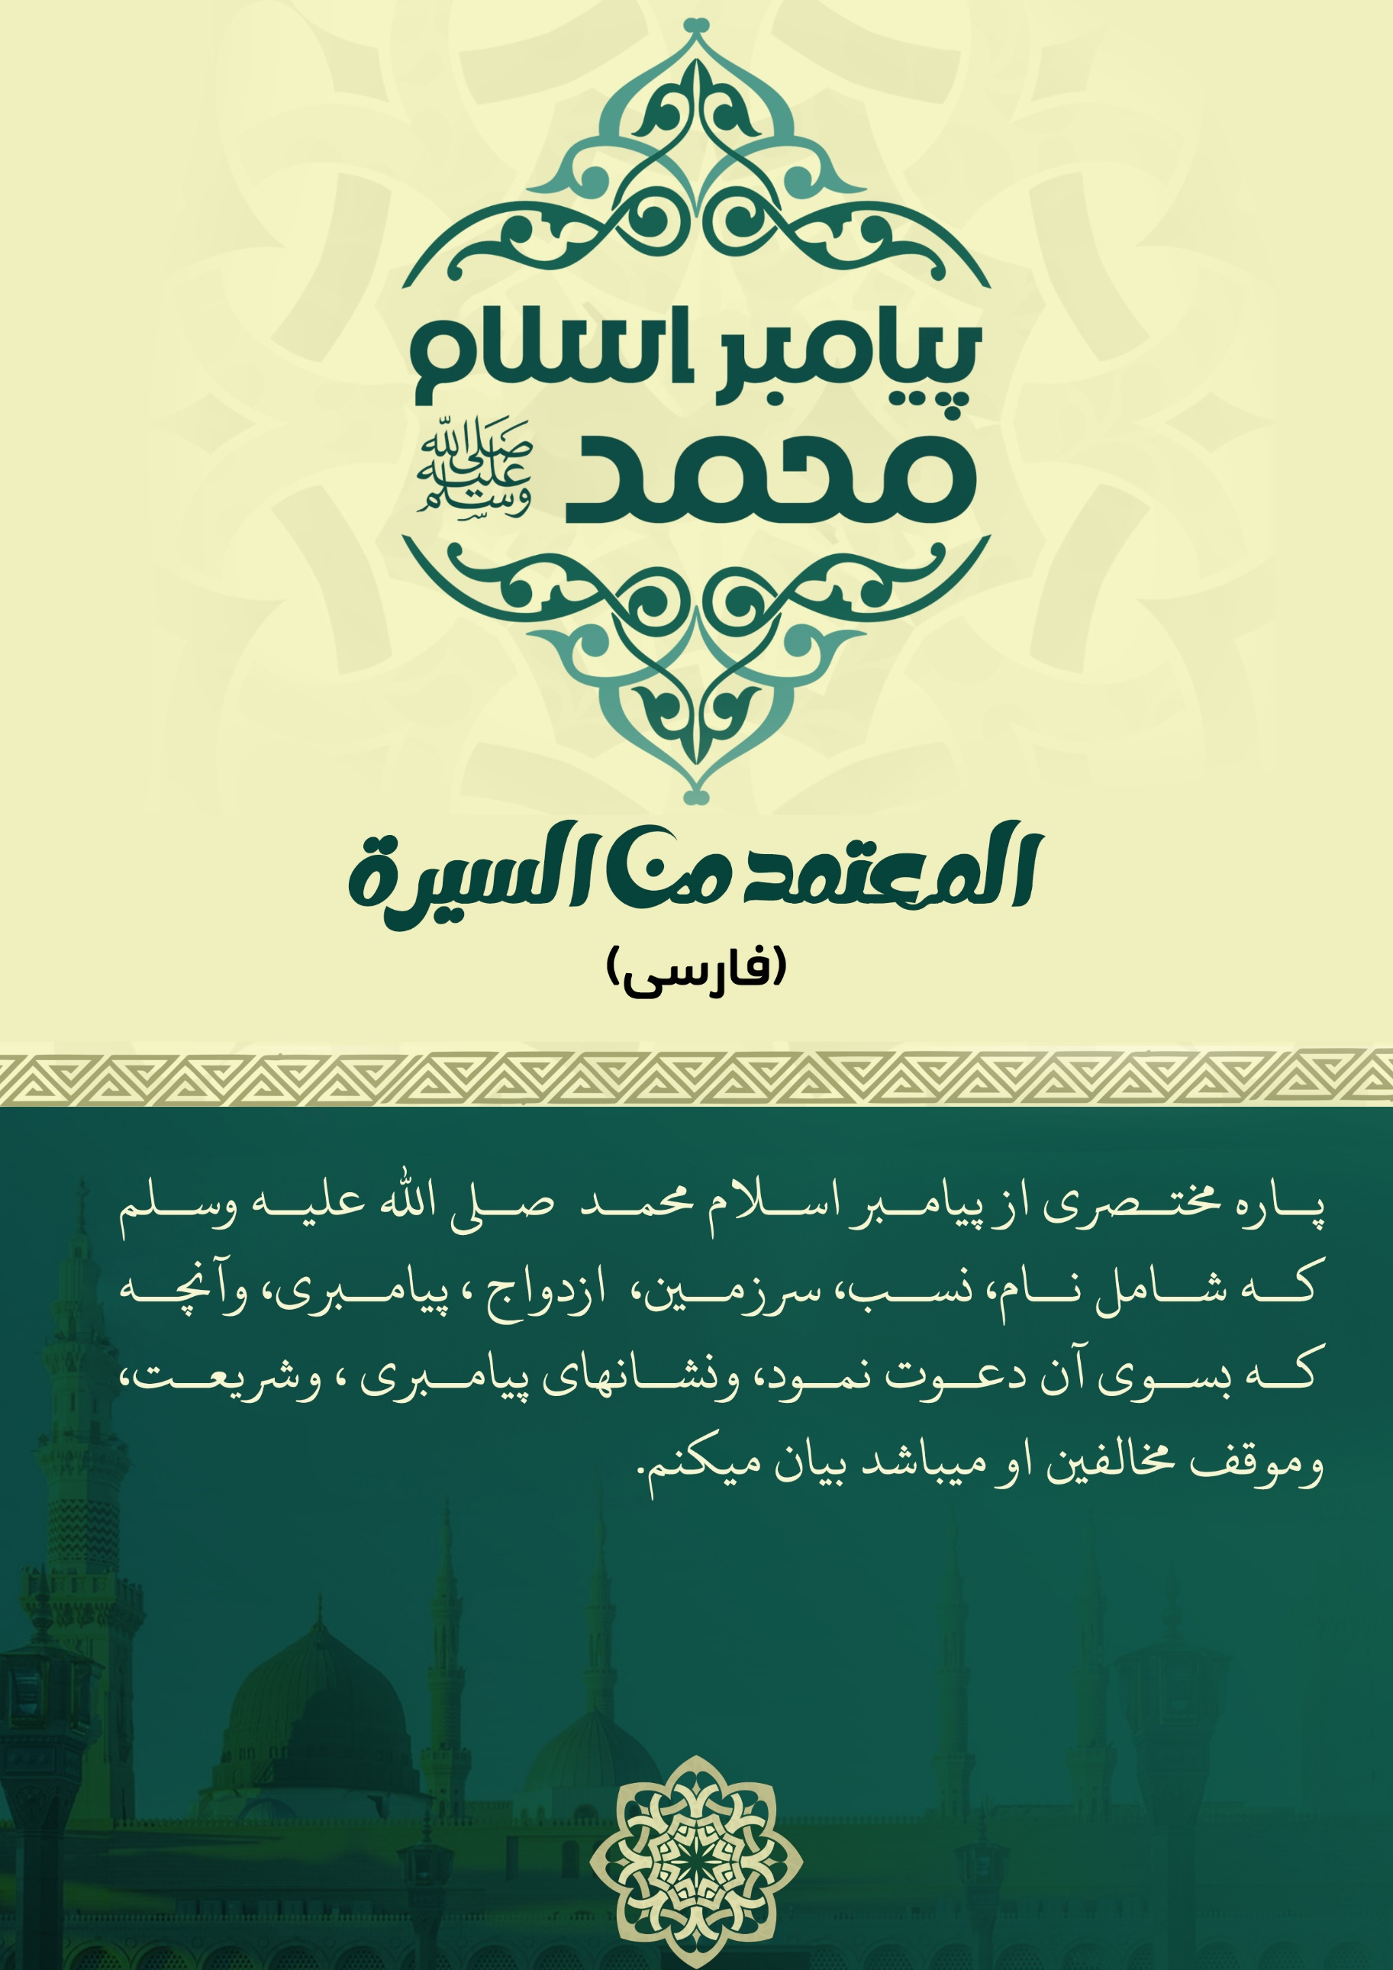

d

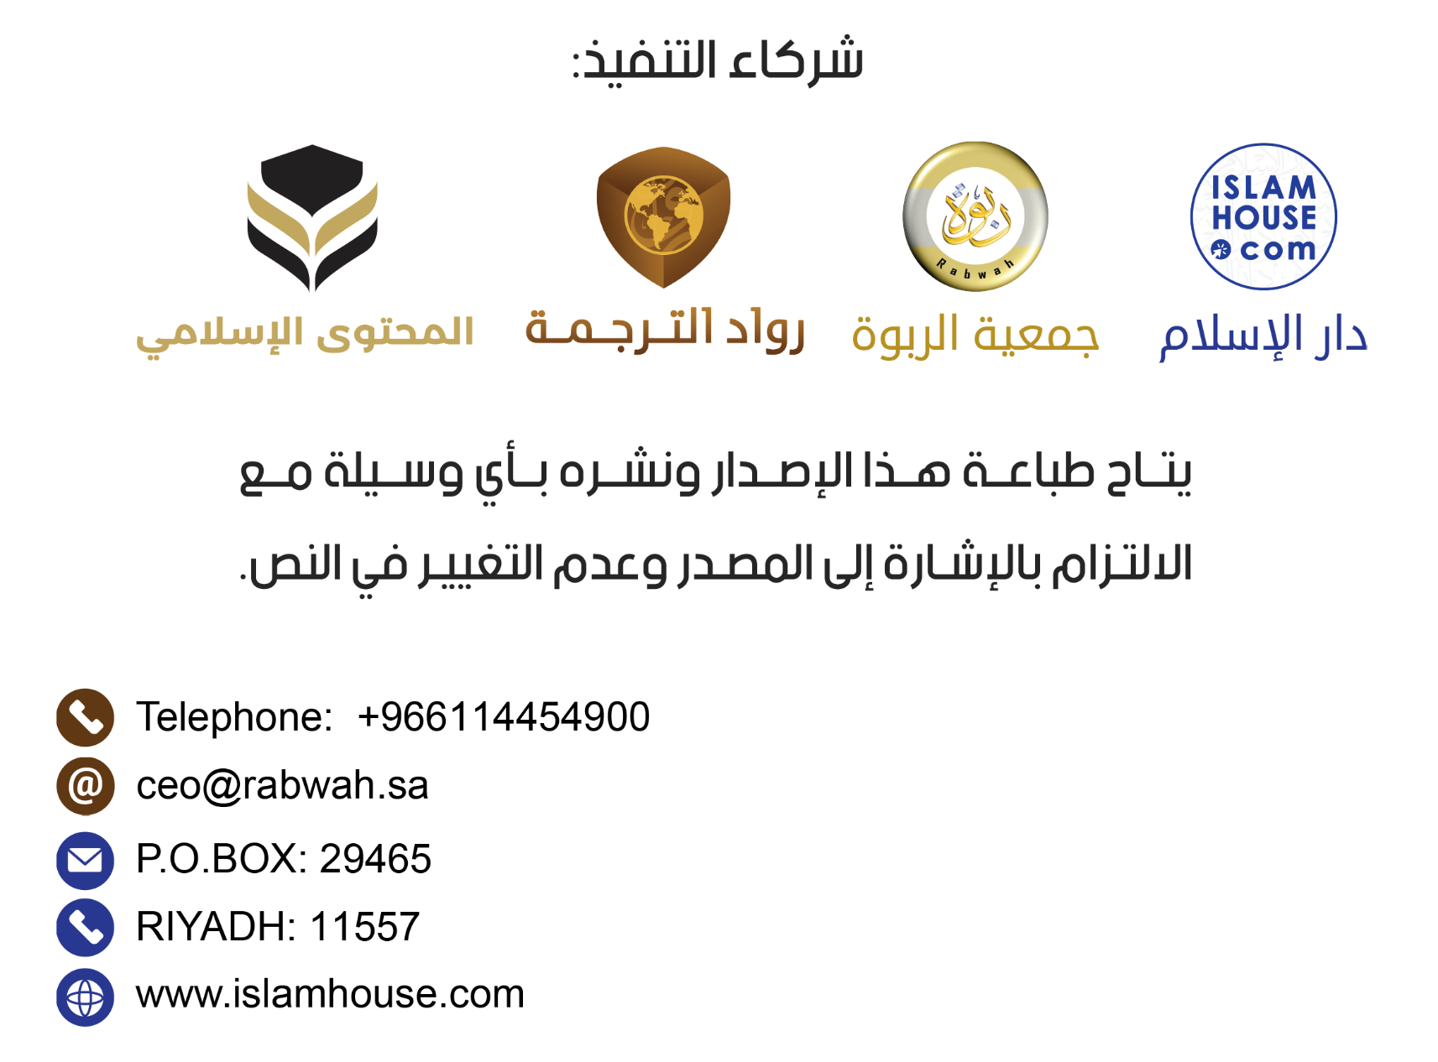

بنام الله بخشنده ومهربان

پيامبر اسلام محمد (ﷺ)
پاره مختصری از پیامبر اسلام محمد صلى الله عليه وسلم كه شامل نام، نسب، سرزمین، ازدواج ، پيامبری، وآنچه كه بسوی آن دعوت نمود، ونشانهای پيامبری، وشريعت، وموقف مخالفين او ميباشد بيان ميكنم.
***

1- نام و نسب و سر زمینی که وی در آن تولد و پرورش یافته است:
پيامبر اسلام، او محمد فرزند عبدالله فرزند عبدالمطلب فرزند هاشم از اولاد اسماعيل فرزند ابراهيم عليهم السلام ميباشد. وقتیکه پیامبر الله ابراهیم عليه السلام از شام به مكه آمد، وبا او همسرش هاجر وپسرش اسماعيل در حاليكه او در گهواره بود، آن دو را به امر الله در مکه مسکن گزین نمود، وقتيكه اين پسر جوان شد ابراهيم عليه السلام به مكه آمد، وی وپسرش اسماعيل عليهما السلام كعبه را بنا نمودند، ومردم در اطراف كعبه جانشين شدند، مكه مقصد الله پرستان كه پروردگار جهانيان است، و ادا كنندكان مناسک حج است قرار گرفت، ومردم قرنها به پرستش الله متعال ويكتاپرستی در ملت ابراهيم عليه السلام پرداختند. سپس انحراف رخ داد، جزيره عرب همانند دیگر سرزمین های جهان دگرگون گرديد، پديدهء بت پرستی سر بلند كرد: مانند پرستش بت ها، زنده به گور كردن دختران، ستم بالای زنان ، تهمت بستن، شراب نوشی، ارتكاب فحاشی ، خوردن مال يتيم وگرفتن سود مروج گرديد. در اين سر زمين و در اين محيط در سال 571م پيامبر اسلام محمد فرزند عبدالله از اولاد اسماعيل فرزند ابراهيم چشم بدنيا گشود، پدرش قبل از ولادت او وفات نمود، وقتی شش ساله شد مادرش وفات نمود، او را كاكايش ابو طالب در كفالت خويش در آورد، يتيم وفقير پرورش یافت، كار می نمود، و از مزد دستش امرار معيشت مي نمود.
***

2-ازدواج مبارک با خانم مبارک:
زمانی كه بيست پنج ساله بود با بهترين بانوان وباشندگان مكه ازدواج كرد، كه وى خديجه بنت خويلد رضى الله عنها بود، و از وى چهار دختر و دو پسرنصيبش شد. پسرانش در خوردسالى وفات نمودند.
روش وی باهمسر وخانواده اش پر از محبت ومهربانى بود، لذا همسرش خديجه (رضي الله عنها) وى را نهايت دوست داشت. همچنان او هم وى را نهایت دوست داشت، حتى بعد از وفاتش بعد از ساليانی كه گذشت فراموشش نكرد.
پيامبر صلى الله علیه وسلم هرگاه گوسفند ذبح مى كرد، گوشت آن را به دوستان خديجه (رضي الله عنها) می فرستاد تا بدینوسیله از آنان اکرام نموده و با خدیجه (رضي الله عنها) نيكويى نموده و محبت اورا حفظ کرده باشد.
***

3- آغاز وحى:
محمد صلى الله عليه وسلم از روز آفرينش خود داراى اخلاق بزرگ بود، و قومش وى را بنام راستگو و امين ياد مى كردند، و با آنها در كارهاى بزرگ سهم مى گرفت، و آنچه از بت پرستى را مى ديد در آن سهم نمى گرفت بلكه از آن اظهارنفرت مى نمود.
وقتی به چهل سالگى رسید، وى در مكه بود كه الله متعال وى را به پيامبرى مبعوث نمود، جبريل عليه السلام نزد وى آمد، وآيات آغاز نخستین سوره قرآن كريم را بالايش نازل نمود: (بخوان به نام پرورگارت كه هستى را آفريد).
(همان ذاتى كه (انسان) را از خون بسته آفريد). (بخوان، وپروردگارت بزرگوارترين (بزرگوار بى همتا) است). (ذاتى كه بوسیلهء قلم آموخت).
آنچه را كه انسان نمى‏ دانست [بتدريج به او] آموخت. [سورة العلق:1-5].
وى نزد همسرش خديجه (رضي الله عنها) آمد در حالی كه قلبش مى تپيد، و جريان را برايش حكايت نمود. وى برايش دل داری داد، و وى را نزد پسر كاكايش ورقه بن نوفل برد- او نصرانى شده بود تورات و انجيل را مى خواند- خديجه (رضي الله عنها) برايش گفت: اى پسر كاكايم! از برادرزاده ات بشنو، ورقه برايش گفت، اى برادر زاده ام چه ديديد؟ پيامبرصلى الله عليه وسلم تمام جريان كه ديده بود برايش حكايت نمود، ورقه برايش گفت: (اين همان فرشته ( جبريل) است كه الله متعال آنرا بالاى موسى عليه السلام فرود آورده بود، اى كاش جوان وتوانمند مى بودم، اى كاش زنده باشم زمانيكه قومت ترا از سر زمينت بيرون مى كنند. پيامبر صلى الله عليه وسلم فرمود: ( آيا آنها من را بيرون مى كنند؟)، گفت : بلى، هيچ كسى چیزی را كه تو آوردی نیاورده است مگر اينكه با او دشمنى شده است، اگر در آن روز من زنده باشم حتما تو را يارى خواهم كرد)..
در مرحله مكى بالاى پيامبر صلى الله عليه وسلم قرآن کریم مرتبا نازل مى گرديد، جبريل عليه السلام آنرا از جانب پروردگار جهانيان نازل مى نمود، قسميكه تفاصيل اين رسالت بيان خواهد شد.
پیامبر صلى الله عليه وسلم قومش را بسوى اسلام دعوت مى نمود، ولى آنها وى را مى راندند، و با او دشمنى مى نمودند، آنها در مقابل ترك رسالتش به او مال وپادشاهى را پيشنهاد نمودند، ولى وى همه را رد نمود، وبرايش آنچه گفتند كه گذشتگان به پيامبران ايشان مى گفتند: جادوگر، دروغگو، افترا كننده.
زمين را بالايش تنگ ساختند، حتى او را اذيت جسدى نمودند، وپيروانش را هم شكنجه نمودند.
پیامبرصلى الله عليه وسلم در مكه مردم را بسوى الله متعال دعوت می کرد، و منتظر موسم حج، وبازارهاى موسمى عرب مى بود. با مردم ملاقات و ديدار مى نمود، و آنها را بسوى اسلام دعوت مى نمود.
نه به دنيا و نه به رياست علاقه داشت، ونه به شمشيرمردم را مى هراساند. داراى هیچ سلطه و قوتی نبود، و نه فرشتهء بود.
در آغاز دعوتش مخالفينش را چالش داد تا همانند قرآن كتاب بیاورند، و همیشه مخالفينش ر ا به اين چالش روبرو مى ساخت، كه گروه از مردم به او ايمان آوردند، كه آنها صحابه كرا م بودند (رضي الله عنهم أجمعين).
در مرحلهء مکى الله متعال به وى معجزه بزرگ اسراء( سفر شب) به بيت المقدس را داد، سپس عروج (بالا رفتن) بسوى آسمان ها را نصيب نمود، قسميكه الله متعال پیامبران هر یک از پیامبران؛ الياس و عيسى عليهما السلام را بسوى آسمان فراخواند و بالا برد، و این اعتقاد از باورهاى مسلمانان و نصارى هم مى باشد. و پيامبر صلى الله عليه وسلم در آسمان امر به ادای نماز را از الله متعال بدست آورد. اين همان نمازی است كه مسلمانان آنرا روزانه پنج بار ادا مى کنند.
و در مكه مكرمه معجزهء بزرگ ديگرى هم رخ داد، كه بنام شق القمر (شكافتن مهتاب) ياد شده است، كه مشركين هم آنرا مشاهده نمودند.
كفار قريش تمام ابزار را بخاطر ممانعت وى بكار بردند، بخاطر دسيسه سازى و نفرت مردم از وى، و عنادا از وى مطالبه معجزه ها را مى كردند، در اين راستا از يهود هم استعانت خواستند، تا در مبارزه عليه پيامبر صلى الله عليه وسلم و باز داشتن مردم از وى، دلايل برايشان ارايه كنند.
زمانيكه شكنجه كفار بالاى مسلمانان به اوج خود رسيد، پيامبر صلى الله عليه وسلم برای شان اجازه هجرت بسوى حبشه را داد، و برای شان فرمود: در حبشه پادشاه عادل است، در آنجا بالاى هيچ كس ستم نمى شود. او پادشاه نصرانى بود، دو گروه از مسلمانان به حبشه هجرت نمودند، وقتی كه مسلمانان به حبشه رسيدند، و با نجاشى ملاقات كردند، او را به دين اسلام دعوت نمودند، و او فورا اسلام را پذيرفت، و گفت: سوگند به الله كه اين دين و دين موسى عليه السلام از يك طاق بيرون شده اند، اين در حالی بود كه در مكه بالاى پيامبر صلى الله عليه وسلم و يارانش شكنجه روز به روز افزون تر مى شد.
از جمله کسانی که در موسم حج به وی ایمان آورده بودند گروهی بودند که از مدينه آمده بوند، و با پيامبر صلى الله عليه وسلم بر اسلام و نصرت وی هنگامی که به شهر آنان که آن زمان یثرب نامیده می شد برود بيعت نمودند.
صحابه كه در مكه باقى مانده بودند برايشان اجازه هجرت به مدينه را داد، آنجا هجرت كردند، و نوراسلام در مدينه بخش گرديد، هيچ خانه نبود مگر اينكه به اسلام مشرف شدند.
بعد از سيزده سال كه پيامبر صلى الله عليه وسلم در مكه سپرى كرد و مردم را بسوى الله دعوت مى نمود، الله متعال برایش اجازه نمود تا به مدينه منوره هجرت نمايد. پيامبر صلى الله عليه وسلم به مدينه هجرت نمود، و بسوى الله متعال مردم را دعوت مى نمود، و احكام تشريعى بالايش نازل مى گرديد، در اين مرحله سفرا و فرستاده هاى خويش را با نامه ها به بزرگان قبائل و پادشاهان مى فرستاد، و آنها را بسوى اسلام دعوت مى نمود، و از جمله كسان كه برايشان نامه فرستاد: پادشاه روم، پادشاه فارس ،و پادشاه مصر بودند.
در مدينه حادثه كسوف (آفتاب گرفتگى) رخ داد، مردم هراسيدند، و اين مصادف با وفات ابراهيم فرزند پيامبر صلى الله عليه وسلم بود، مردم فكر كردند، آفتاب گرفتگى بخاطر وفات ابراهيم است، پيامبر صلى الله عليه وسلم فرمودند: (آفتاب و مهتاب بخاطر مرگ و زندگى کسى گرفته نمى شود؛ بلكه آن هر دو از نشانه هاى الله اند، كه توسط آن بندهايش را متوجه مى سازد) . اگر پيامبر صلى الله عليه وسلم دروغگو و خودخواه مى بود، بخاطر تكذيب قومش آنها را هوشدار مى داد، و مى گفت كه آفتاب گرفتگى بخاطر مرگ فرزندم بود، پس چگونه خواهد بود فرجام مكذبان.
پیامبر صلى الله عليه وسلم را پروردگارش به اخلاق نيكو زيبنده ساخته بود، و وى را به اين وصف توصيف نمود: (هر آئينه تو داراى اخلاق بزرگ استى). [سورة القلم:4].
وى به تمام اخلاق نيكو متصف بود، مانند راستگويى، اخلاص، شجاعت، عدل، وفادارى حتى با مخالفين، سخاوتمندى، ودوست داشت تا به فقرا، مساکین، بيوه زنان، و مستمندان صدقه و خيرات بدهد. و به هدایت شان حريص بود، داراى مهربانى و فروتنى بود، حتى اين كه مرد نا آشنا مى آمد از يارانش در مورد وى مى پرسيد، كدام يكى از شما محمد هستيد؟ در حال كه وى در بين ايشان نشسته مى بود.
سيرت مطهر وى بهترين نمونه تكاملى و هوشيارى در تعامل با ديگران بود: با دوست و دشمن ، دور و نزديك، خورد و بزرگ، مرد و زن، چهار پايان و پرنده گان تعامل نيك داشتند.
وقت كه الله متعال دينش را تكميل نمود، و پيامبر صلى الله عليه وسلم او را به بهترين شيوه تبليغ نمود، در شصت سه سالگى، چهل سال قبل از نبوت و بيست سه سال بعد از نبوت و رسالت از دنيا چشم پوشيد،. و سپس در مدينه منوره بخاك سپرده شد، و هيچ مال و ميراث از خود بجا نگذاشت، جز قاطر سفيد كه بالايش سوار مى شد، و زمين كه او را به مستمندان صدقه نمود.
شمار زيادى به وى ايمان آوردند ، و وی را تصديق نمودند، و کسانيكه با وى در حجة الوداع حج نمودند، بیشتر از صد هزار شخص بودند، و اين سه ماه قبل از وفات ايشان صورت گرفت، شايد اين پديده نگهبانى و انتشار دين اسلام بوده، ياران كه به اساسات دين آموزش ديده بودند؛ بهترين انسانها در عدل ، زهد، تقوى، وفادارى، و فداكارى در دين بشمار مى رفتند، آنها مؤمنان واقعى بودند.
بزرگترین یارانش (رضي الله عنهم) كه داراى ايمان، علم، عمل، اخلاص، تصديق، شجاعت، و سخاوتمندى بود: ابوبكر الصديق، عمر بن الخطاب، عثمان بن عفان، و على بن ابى طالب (رضي الله عنهم) بودند. آنها از نخستين مؤمنان بشمار مى روند و خلفاء بعد از وى بودند، آنانكه پرچم اسلام را بر افراشتند، و هيچ ويژگى پيامبرى را نداشتند، و آنها را نسبت به ديگر يارانش تخصيص نداده بودند (رضي الله عنهم).
الله متعال كتاب خويش و سنت پيامبر صلى الله عليه وسلم و سيرتی كه شامل گفتار و كردار وى بود و آن را تبليغ نمودند حفظ و نگهدارى نمود. در طول تاريخ سيرت هيچ شخص مانند سیرت او نگهدارى نشده است، حتى چگونگى خواب كردن، خوردن، نوشيدن، وخنده هايش حفظ گرديده است. درخانه با خانواده اش چگونه روش داشت؟ تمام روش هايش در سيرتش نگاشته و نگهدارى شده است، وى بشر و پيامبر بود، و هيچ ويژگى خدايى را نداشت، حتى تصرف سود و زيان خودش نیز در دستش نبود.
***

4- رسالت وی:
الله متعال، محمدصلى الله عليه وسلم را وقتی فرستاد كه شرك، كفر، ونادانى همه جا را فرا گرفته بود، و در روى زمين كسى جز تعداد محدودی از اهل کتاب نبود كه پرستش الله را نمايد، وبه وى چيزی را شريك نسازد، الله متعال محمد صلى الله عليه وسلم را آخرين پيامبران ورسولان به هدايت و دين حق به تمام جهانيان فرستاد، تا دينش را بالاى تمام اديان پيروز نمايد، و تا مردم را از تاريكی هاى بت پرستی، كفر، و نادانى بسوى نور يكتاپرستى و ايمان بكشاند، و رسالتش متمم رسالت هاى پيامبران گذشته بود عليهم الصلاة والسلام.
و بسوى آنچه فرا خواند كه پيامبرا ن و رسولان گذشته عليهم السلام بسوى آن دعوت داده بودند مانند: نوح، ابراهيم، موسى، سليمان، داود، و عيسى- عليهم السلام، و ايمان داشتن بر اين كه پروردگار ما الله است، كه خالق، رازق، زنده كننده است او می میرانند و مالك الملك مى باشد. و او تدبير كننده جهان است، و وى بخشنده و مهربان است، الله متعال آفريدگار تمام آنچه در جهان است مى باشد اگر آن را ما مى بينيم و يا نمى بينيم، و هر آنچه غير او است مخلوق مى باشند.
همچنان بسوى پرستش يگانه الله، و ترك پرستش غير او خواند، ، و اين را روشن ساخت كه الله ذات يكتا است، كه هيچ شريك در عبادت، پادشاهى، آفرينش، و تدبير ندارد، و روشن نمود كه الله متعال از کسی زاده شده نیست و نه از وى كسى زاده شده است، و هيچ همتا و مانند ندارد، و در هيچ مخلوقش مدغم و مجسم نگرديده است.
و ايمان داشتن به كتابهاى الهى و صحيفه هاى ابراهيم و موسى عليهم السلام و تورات و زبور و انجيل فرا خواند، همچنان به ايمان داشتن به همه پيامبران عليهم السلام فرا خواند، و اگر كسى به يك پيامبر كفر ورزد در حقيقت او به تمام پيامبران عليهم السلام كف ر ورزيده است.
و همه مردم را به رحمت الهى مژده داده است، و الله متعال در دنيا احتياجات آنهارا فراهم مى كند، و الله متعال پروردگار مهربان است، و وى يگانه ذات است كه بنده هايش را در روز قيامت زمانی كه از قبرها بيرون مى آيند محاسبه مى كند، و وى ذاتی است كه پاداش اعمال نيك مؤمنان را ده برابر برايشان مى دهد، و گناه را به اندازه گناه جزا مى دهد، براى مؤمنان نعمت هاى جاويدان است در آخرت، و كسى كه كفر ورزيد و گناه نمود جزاى كرده اش را در دنيا و آخرت مى بيند.
محمد صلى الله عليه وسلم در تبليغ رسالتش نه قبيله و نه شهر و نه شخص خويش را ستوده است، بلكه در قرآن كريم نامهاى پيامبران مانند نوح موسى و عيسى عليهم السلام بيشتر از نام وى ياد شده است، و نه نام مادر و نه نام همسرانش در قرآن كريم ياد شده است، در قرآن كريم فقط نام مادر موسى چند بار، و نام مريم سى پنچ بار ياد شده است.
محمد صلى الله عليه وسلم از هر آنچه كه مخالف شرع، عقل و فطرت باشد، و يا عقل سليم آن را نپذيرد معصوم مى باشد، چرا كه پيامبران درآنچه از جانب الله متعال تبليغ مى كنند معصوم مى باشند، بخاطرى كه آنها مكلف اند تا اوامر الهى را تبليغ نمايند، پيامبران هيچ ويژگى الوهيت و ربوبيت را ندارند، بلكه آنها همانند ديگران بشر هستند كه الله متعال بالايشان وحى نازل نموده است.
و از بزرگترين نشانه ها بر اینکه رسالت محمد صلى الله عليه وسلم آن وحی الهی است، اینست که این دین چنانچه در حيات ايشان موجود بود، تا امروزهم موجود است، و بيشتر از مليار مسلمان پيرو آن هستند، كه واجبات مانند نماز، زکات، روزه، حج وغیره را انجام می دهند، بدون اين كه در آن تغيير و تحريف صورت گرفته باشد.
***

5-معجزهاى پيامبرى او، نشانه ها و دلايل آن:
الله متعال پيامبران را به معجزهاى كه دلالت به نبوت آنها مى كند تأييد مى نمايد، و دلايل و شواهد را بخاطر صدق رسالت ايشان عرض مى كند، الله متعال به هر پيامبر معجزه داده است تا مردم به وى ايمان آورند، و بزرگترين معجزه هاى پيامبران معجزه هاى محمدصلى الله عليه وسلم است، الله متعال برايش قرآن كريم را داد كه تا روز قيامت به شكل نمونه از معجزه هاى پيامبران باقى خواهد ماند، قسميكه الله متعال برايش معجزه هاى بزرگ زيادى داده است كه از آن جمله :
اسراء ومعراج، انشقاق القمر (شكافتن مهتاب)، وبارها فرود آمدن باران بعد از دعا استسقاء، تا مردم بعد از خشكسالى وقحطى سيراب شدند.
افزايش در خوراك و آب كم، كه شمار زيادى آنرا خوردند و نوشيدند.
و خبر دادن از امور غیبی گذشته، كه هيچ كس به تفاصيل آن آگاهى نداشت، الله متعال وى را از آن آگاه ساخت، مانند داستانهاى پيامبران عليهم السلام با اقوام ايشان، وداستان اصحاب الكهف.
و خبرهاى غیبی كه در آينده رخ مى دهد، كه الله متعال وى را از آن آگاه نموده بود، مانند خبر آتش كه در سر زمين حجاز رخ مى دهد، حتى اين كه اهل شام آنرا مشاهده نمودند، و بلند منزلهاى كه مردم در آن از يكديگر سبقت مى ورزند.
حمایت الهى و حفاظت او از مردم.
و محقق شدن وعده هايش با يارانش، مانند اين فرموده وى: ( فارس و روم فتح خواهد شد، و از گنجهاى آن در راه الله خرچ خواهيد كرد).
تاييد الله با وى توسط فرشتگان.
مژده پيامبران عليهم الصلاة والسلام اقوام ايشان را به پيامبرى محمدصلى الله عليه وسلم، و از جمله پيامبران كه مژده پیامبرى وى را داده بودند: موسى، داود، سليمان، و عيسى عليهم الصلاة والسلام وغيره پيامبران بنى اسرائيل.
دلايل عقلى، و مثالهاى كه عقل سليم آنرا مى پذيرد.
این آیات و دلايل و مثالهاى عقلى در قرآن كريم و سنت نبوى زیاد است، و نشانه هاى آن بيشتر و بى شما رمى باشد، و اگر كسى مى خواهد مطلع شود به قرآن كريم و كتابهاى سنت و سيرت نبوى مراجعه نمايد، كه به قدر كافى در اين مورد بحث شده است.
اگر اين معجزه هاى بزرگ صورت نمى گرفت، دشمنان وى از جمله كفار قريش و يهود و نصارى كه در جزيرة العرب زندگى مى كردند، به تكذيب وى مى پرداختند، و مردم را از وى مى هراسند.
قرآن کریم كتاب الله متعال است كه او را بالاى محمد صلى الله عليه وسلم نازل نموده است، و آن كلام رب العالين است، كه چالش بود براى انسانها و جنيات تا همانند اين كتاب و يا يك سوره آن را بياورند، و اين چالش تا امروز پا برجا است، و قرآن كريم پاسخگوى پرسشهاى مهمى زياد است كه مليونها انسان را به حيرت در آورده است، و قرآن كريم تا امروز به همان زبان عربى كه نازل گرديده محفوظ مى باشد، يك حرف آن هم از او كم نگرديده است، و كتاب چاپ و توزيع شده است، آن كتاب بزرگ و معجزه است، و بزرگترين كتاب است كه به مردم نازل گرديده است، سزاوار اين است كه بايد خوانده شود و ترجمه گردد، و كسى كه از ايمان آوردن به اين كتاب ، و فهم معانى آن بى بهره ماند، در حقيقت از تمام خير محروم گرديده است. سنت و رهنمایی ها و سيرت محمد صلى الله عليه وسلم هم محفوظ و توسط راويان ثقه و معتبر نقل گرديده است، و به زبان عربى كه پيامبر صلى الله عليه وسلم به آن صحبت مى نمود به چاپ رسيده است، و آنگونه موجود است همانند اين كه وى با ما فعلا زندگى مى كند، و به زبانهاى زيادى ترجمه گرديده ، قرآن كريم و سنت پيامبرصلى الله عليه وسلم هردو يگانه مصادر و مراجع احكام تشريعى و اسلام مى باشد.
***

6-شريعت محمد (ﷺ)
شريعتی كه محمد صلى الله عليه وسلم آنرا آورده ، شريعت اسلام است، و اين شريعت پايان شريعت هاى ربانى و رسالت هاى الهى مى باشد، و در اصول همانند شرايع پيامبران گذشته بوده، اگرچه در كيفيت متفاوت مى باشد.
این شریعت متکامل است، كه سازگار هر زمان و مكان مى باشد، در آن خوبی هاى دين و دنيا مردم نهفته است، و شامل تمام عبادات است كه بالاى بنده هاى الله از جانب پروردگار فرض گرديده است ، مانند نماز و زكات، و بيان گر تمام معامله هاى جايز و ناجايز ، مالى اقتصادى اجتماعى سياسى جنگى و محيط زيست مى باشد، وغيره مسايل كه نيازمندی هاى زندگى مردم و معاد ايشان ر ابيان مى نمايد.
اين شريعت حافظ دين جان ناموس مال عقل و نسل مردم است، و شامل هر شايستگی ها و نيكويی هاست، و از هر بدى و زشتی ها بر حذر مى دارد، بسوى كرامت انسانى، ميانه روى، عدل، اخلاص ، پاكى، مهارت، محبت، خير خواهى مردم، جلوگیرى از خون ريزى، آرامش سرزمين ها، و حرام پنداشتن ارهاب و ترساندن مردم را فرا مى گیرد. محمد صلى الله عليه وسلم در مقابل هر نوع فساد، طغيان، خرافات، و گوشه نشينى و رهبانيت اعلان جنگ نمود.
محمدصلى الله عليه وسلم روشن ساخت كه انسان اعم از مرد و زن داراى كرامت انسانى مى باشند، و تمام حقوق وى را ضمانت نموده، و وى مسؤول تمام اختيارات افعال و تصرفات خويش مى باشد، و مسؤول هر کاری كه زيان آن به خود و يا به ديگران برسد، مى باشد، زن و مرد يک برابر اند، البته در مسايل ايمان و مسؤوليت و ثواب و جزاء، در شریعت اسلام به زن توجه خاص شده است اگر همسر باشد يا دختر و يا خواهر.
شريعتی كه محمد صلى الله عليه وسلم آنر ا آورده است، در آن تاكيد به حفظ عقل شده است، و هر آن چيز كه آن را، مانند نوشىيدن شراب، فاسد مى سازد حرام قرار داده است. اسلام دين را نور قرار داده است، كه راه را براى عقل روشن مى سازد، تا انسان پرستش پروردگار خويش را با آگاهى و بصيرت انجام دهد. اسلام جايگاه عقل را بلند پنداشته است و آن را شرط تكليف شرعى قرار داده است، و آن را از زنجير هاى خرافات و بت پرستی ها رهایی بخشیده است.
اسلام علم نافع ر اگرامى داشته است، و به تلاش هاى علمى دور از هوا و هوس تشويق نموده است. اسلام در انديشيدن در نفس و جهان فرا خوانده است، و هر آن نتايج علمى صحيح كه با شريعت محمد صلى الله عليه وسلم در تضاد نباشد مورد تاييد قرار داده است.
در شريعت اسلام هيچ نژاد بالاى نژاد ديگرى، ورهيچ قومی بالاى قوم ديگرى برترى ندارد، بلكه همه در مقابل احكام يكسان اند، زیرا انسان ها در اصل باهم يكسان اند، هيچ نژاد بالاى نژاد ديگر و هيچ قوم بالاى قوم ديگرى برترى ندارد، جز به تقوى وپرهيزگارى. پيامبر صلى الله عليه وسلم فرمودند: هر نوزاد در حالت اسلام به دنيا مى آيد، و هيچ نوزاد گنهگار تولد نمى شود، و نه بارگناه ديگران را به ميراث مى برد.
در شريعت اسلام، الله متعال توبه را مشروع نموده است: توبه به معنى ترك گناه و بازگشت بسوى پروردگار است. اسلام تمام گناهاى قبلى را محو و پاك مى كند. توبه تمام گناهاى قبلى را پاك مى كند، نياز نيست كه انسان در مقابل ديگران به گناه خويش اعتراف نمايد. در اسلام رابطه انسان با پروردگارش مى باشد، نياز نيست كه بين تو و الله متعال كسى ديگرى واسطه شود، اسلام از اینکه بشر را معبودان خويش قرار دهيم و يا آنها را با الله متعال در ربوبيت والوهيت شريك سازيم منع نموده است.
شریعت محمد صلى الله عليه وسلم ناسخ تمام شريعت هاى قبلى مى باشد، زیرا كه شريعت محمد صلى الله عليه وسلم آخرين شرايع الهى است كه تا روز قيامت باقى خواهد ماند، و اين شريعت براى كافه جهانيان است، لذا ناسخ ماقبل آن مى باشد، قسميكه شرايع قبلى يكديگر را نسخ مى نمود. الله متعال جز اسلام هيچ شريعت ديگرى را نمى پذيرد، و جز دين محمد هيچ دين ديگرى را نمى پسندد، و كسى كه جز اسلام به دين ديكرى گرايش پيدا كرد، هر گز از او پذيرفته نمى شود. اگر كسى مى خواهد اطلاع بيشتر در مورد احكام اين شريعت داشته باشد، از مراجع معتبر آن استفاده كند، كه بنام مراجع اسلام ياد مى شود.
هدف شريعت اسلامى همان هدف تمام رسالت هاى الهى است، كه دين حق انسان را به مرحله عبوديت خالص به پروردگارش كه آفريدگار جهانيان است برساند، و او را از بندگى انسان و يا ماده و خرافات آزاد سازد.
شریعت اسلام سازگار هر زمان و مكان است، و در آن هيچ چيزى سراغ نمى شود، كه با مصالح صحیح انسان در تضاد باشد، چرا كه آن از جانب الله متعال نازل گرديده است كه مصالح بنده هايش را بهتر و بيشتر مى داند. مردم به شريعتی نياز دارند كه در اصل درست باشد، و در آن تناقض وجود نداشته باشد، و براى تمام بشريت ساز گار باشد، و وضع کنندهء آن بشر نباشد، بلكه از جانب الله متعال نازل شده باشد، و مردم را بسوى خوبي ها و رشادت ها رهنمايى كند، وهر گاه مردم در وقت منازعه به آن رجوع كنند، بسوى آسايش مى روند، و از ستم همديگر در امان مى مانند.
***

7- موقفگيرى مخالفان وى، وگواهى آنها به حقانيت وى:
بدون شك هر پيامبرى مخالفين داشت كه با وى دشمنى كردند، و در راه دعوت وى ايستادند، و مردم را از ايمان آوردن به وى باز داشتند. محمد صلى الله عليه وسلم در زندگى و بعد از رحلت ايشان دشمنان و مخالفين زيادی داشتند، كه الله متعال وى را بالاى ايشان پيروز نمود. دلايل گواهى قبلى و فعلى آنها به تواتر رسيده است، كه وی پيامبر است، و وی آنچه را آورده است كه پيامبران گذشته عليهم الصلاة والسلام آورده بودند ، و می دانند كه وی برحق است ، اما موانع ايمان آوردن ايشان زياد می باشد: مانند دل بستن به رياست، و يا ترس از مردم و جامعه ، و يا از دست دادن پول و ثروت كه از راه منصب خويش آنر ابه بدست مى آوردند.
تمام ستايش الله راست، كه پروردگار جهانيان است.
نگاشتهء استاد دكتور محمد بن عبدالله السحيم
استاد عقيده ديپارتمنت علوم اسلامى ( سابق)
فاكولته تربيت، دانشگاه الملك سعود
رياض، عربستان سعودى

فهرست
پيامبر اسلام محمد (ﷺ) 1
1- نام و نسب و سر زمینی که وی در آن تولد و پرورش یافته است: 2
2-ازدواج مبارک با خانم مبارک: 4
3- آغاز وحى: 6
4- رسالت وی: 18
5-معجزهاى پيامبرى او، نشانه ها و دلايل آن: 23
6-شريعت محمد (ﷺ) 29
7- موقفگيرى مخالفان وى، وگواهى آنها به حقانيت وى: 36

